**FICHE DE REVISION N°4**

**HISTOIRE**

**Le monde depuis le tournant des années 1990**

**Comment est-on passé d’un monde bipolaire à un monde multipolaire ?**

* Après la deuxième guerre mondiale, le monde devient bipolaire avec d’un côté le bloc de l’Est communiste et totalitaire autour de l’URSS et de l’autre le bloc de l’Ouest libéral et démocratique autour des Etats-Unis. C’est la guerre froide.
* En 1985, le nouveau chef d’Etat de l’URSS, Mikhaïl **Gorbatchev**, lance pour la première fois une politique de réformes basée sur la transparence et l’ouverture. C’est la ***perestroïka*** (« reconstruction » en russe).
* Les évènements s’accélèrent en 1989 : des mouvements populaires se multiplient partout en Europe de l’Est pour réclamer plus de liberté et de contacts avec l’Ouest. L’URSS qui a des soldats basés dans tous les pays d’Europe de l’Est ne réagit pas et semble laisser faire (auparavant toutes manifestations étaient durement réprimées par l’armée). Ainsi, dès le mois d’août 1989, les barbelés du rideau de fer qui séparaient la Hongrie de l’Autriche sont démantelés par les deux pays. **Le 9 novembre 1989, la chute du mur de Berlin,** symbole de la guerre froide, marque la fin de cette époque. Dans les semaines qui suivent, les autres pays d’Europe de l’Est suivent le même mouvement.
* A peine un an après (octobre 1990) l’Allemagne est réunifiée et en **1991 l’URSS disparaît.** C’est l’effondrement du modèle soviétique. Les Etats-Unis restent alors la seule **« hyperpuissance ».** Dès lors, ils se comportent comme « les gendarmes du monde », intervenant aux quatre coins du globe. La période est marquée par de nombreux conflits et crises régionaux et certains aboutissent même à des génocides : au Rwanda d’avril à juillet 1994, à Srebrenica en Bosnie-Herzégovine en juillet 1995. Les Etats-Unis ne peuvent pas empêcher ces massacres et leur hyperpuissance est de plus en plus contestée par des mouvements politiques ou religieux radicaux (=violent) à travers le monde.
* **Le 11 septembre 2001,** les Etats-Unis sont victimes d’une série d’attentats spectaculaires revendiqués par une organisation terroriste islamiste, **Al-Qaïda,** dirigée par le milliardaire saoudien **Oussama Ben Laden.** Le président américain, George W. Bush, réagit aussitôt en lançant son pays dans une guerre contre le terrorisme international. La première cible est l’Afghanistan (octobre 2001), base arrière d’Al-Qaïda. Les Etats-Unis sont alors à la tête d’une coalition issue de l’OTAN missionnée par l’ONU. Mais en 2003, ils attaquent seuls l’Irak de Saddam Hussein, malgré l’opposition de l’ONU, montrant ainsi qu’ils sont capables, eux aussi, de contourner le droit international.

**Deux exemples à connaitre :**

**La chute du mur de Berlin**

* Le mur de Berlin, construit en 1961, est un symbole majeur de la guerre froide parce qu’il matérialise la séparation entre les deux blocs. Sa chute en novembre 1989 annonce l’effondrement du modèle soviétique et du bloc de l’Est et l’avènement de la puissance américaine. Dès lors s’ouvre une nouvelle période de l’histoire géopolitique mondiale : d’un monde bipolaire, on passe à un monde unipolaire dominé par une seule puissance, les Etats-Unis, qualifiée d’ »hyperpuissance ».

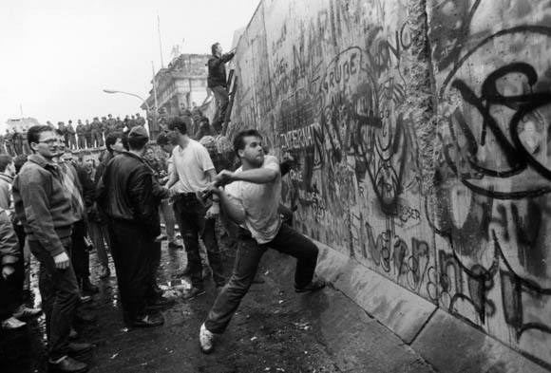

**Le 11 septembre 2001**

* Après le tournant des années 1990 et la chute du bloc soviétique, on pense assister à la naissance d’un « nouvel ordre mondial » caractérisé par la domination des Etats-Unis et l’adoption du modèle américain par tous les pays du monde. Or lorsque qu’Al-Qaïda attaque les tours jumelles du World Trade Center à Manhattan (NYC), les terroristes s’en prennent symboliquement à la puissance américaine. Les Etats-Unis se rendent compte qu’ils ont des ennemis invisibles et que ceux-ci leur voue une haine profonde. Tous les pays occidentaux s’inquiètent à leur tour et se lancent à leurs côtés dans une guerre contre le terrorisme. L’hyperpuissance américaine est contestée et le modèle occidental rejeté par certains groupes radicaux (extrémistes religieux). D’autre part, de nouvelles puissances émergent (Chine, Inde, Brésil, UE, Russie) et concurrencent les Etats-Unis. On parle d’un monde multipolaire.

David DUFOUR